Do Livro à Natureza: Um Relato de Experiência Interdisciplinar no Bosque da Ciência/INPA.

Skárllat Mayana Kettle Furtado –- Doutoranda - UFAM – e-mail: kettle19@gmail.com
Renato Henriques de Souza –- Professor-UFAM – e-mail: rhsouza@ufam.edu.br

Eixo 01- Inovação e Educação:

Resumo
A interdisciplinaridade constitui um eixo central em diversas pesquisas educacionais e, quando associada a espaços não-formais, amplia as possibilidades de integração entre diferentes áreas do conhecimento. Este trabalho apresenta um relato de experiência da prática de docência da autora deste manuscrito que foi professora substituta da Universidade Federal do Amazonas em Manaus-Am no período de outubro de 2022 a julho de 2023 O relato descreve uma atividade específica realizada na disciplina de Química Geral para calouros dos cursos de Engenharia de Pesca e Engenharia Florestal. Essa atividade foi realizada de forma interdisciplinar com Física e Biologia no espaço não-formal Bosque da Ciência, vinculada ao Instituto Nacional de Pesquisas da Amazônia (INPA). A atividade articula conceitos científicos a partir da observação holística dos estudantes, envolvendo tanto a dimensão científica quanto os aspectos culturais do cotidiano amazônico presentes no espaço visitado. A prática demonstrou contribuições para a educação científica, favorecendo reflexões sobre conhecimentos científicos e a relação com natureza, cultura e sociedade.
Palavras-chave: ensino de ciências; espaços não-formais; interdisciplinaridade.
Introdução
Este é um relato de experiência da primeira autora desse manuscrito, quando ela atuou como professora substituta do Departamento de Química da Universidade Federal do Amazonas (UFAM) de Manaus-AM. O semestre letivo 2022/01 da graduação na UFAM, ocorreu entre 18/10/2022 e 28/02/2023. Nesse período, a autora lecionava a disciplina de Química Geral para calouros dos cursos de Engenharia de Pesca e Engenharia Florestal.
A disciplina de Química Geral é teórica e tem como base conteúdos que são trabalhados no ensino médio. Entretanto, os estudantes enfrentaram um contexto diferenciado: concluíram o ensino médio em regime remoto devido à pandemia do SARS-CoV-2. Uma vez que não dominavam conceitos fundamentais de química, física e biologia, eles apresentavam dificuldades na compreensão dos conteúdos abordados na universidade. Durante as aulas da autora, era recorrente ouvir discursos como: “não tivemos essas aulas na escola porque foi remoto”. Essa constatação levou a docente a refletir sobre estratégias pedagógicas que poderiam auxiliar na superação dessas lacunas formativas.
Vale observar que, durante a sua graduação, a autora aprendeu uma frase impactante para a sua formação: “ensinar não é transferir conhecimento, mas criar possibilidades para a sua própria construção” (FREIRE, 2003, p. 47). Então, ela perguntou “quais estratégias podem promover a construção do conhecimento científico em calouros de ensino superior que vivenciaram o ensino remoto no ensino médio?”. Após esse questionamento, a autora compreendeu que poderia ter respostas nas suas memórias de infância. Nessas memórias, ela via seus professores de ensino básico saindo da rotina da sala fechada para realizar aulas em praças da cidade, em bibliotecas, em uma comunidade rural que fazia farinha, nas feiras de ciências e culturais que aconteciam no quintal da escola etc. Ao refletir sobre suas memórias e seus estudo teóricos, ela compreendeu que seus professores da educação básica adotavam práticas que hoje são conhecidas como espaços não-formais.
A partir disso, foi possível compreender que todo o processo de aprendizagem vivenciado pela autora na educação básica não pôde ser experimentado pelos calouros devido à situação de ensino remoto. Para enfrentar esse problema em suas aulas, foi recorrido ao conhecimento sobre espaços não-formais e à abordagem interdisciplinar. Isso se mostra particularmente relevante, ao considerar que os cursos de Engenharia Florestal e Engenharia de Pesca incluem diversas disciplinas nas áreas de Ciências, como Botânica, Zoologia, Genética, Biologia Geral entre outras biológicas. Geralmente essas disciplinas apresentam aulas de campo para práticas de espaços não-formais, mas dificilmente oferecem atividades desse tipo em disciplinas exatas, como Química e Física. Nessas áreas, as atividades práticas ficam geralmente restritas a laboratórios ou às salas de aula convencionais. Após esses diferentes contextos, apresenta-se a problemática central: “como possibilitar a construção do conhecimento em Química de forma interdisciplinar para calouros dos cursos de Engenharia Florestal e Engenharia de Pesca, utilizando a prática de espaço não-formal?”
Metodologia
Nas aulas de Química Geral, a autora contava com a participação de vinte e três acadêmicos, sendo dezesseis do curso de Engenharia Florestal e sete do curso de Engenharia de Pesca. Entre esses, apenas três eram provenientes de cidades do interior do estado do Amazonas. Para conduzir uma aprendizagem ativa, seria interessante buscar um espaço não-formal em que os educandos pudessem visualizar e compreender não só os conceitos científicos de forma mais didática, mas principalmente compreender como a ciência tem uma base integrativa do conhecimento cultural e social. A partir disso, o Bosque da Ciência foi escolhido como espaço não-formal, primeiramente porque os acadêmicos mencionaram não conhecer o local, apesar de ele estar situado na cidade onde a maioria nasceu e reside há muitos anos. Isso evidencia uma lacuna no contato dos estudantes com ambientes educativos não-formais da própria região e suscita questionamentos sobre o distanciamento entre saberes regionais e o conhecimento científico.
Além disso, para a escolha do Bosque da Ciência também foi considerado que os graduandos dos cursos, uns eram de baixa renda e outros vinham do interior do Amazonas, mudando-se para a capital para cursar a faculdade, o que faz com que desconheçam a cidade. Isso resulta com que a grande maioria não teria condições de se deslocar para trajetos muito longos fora da UFAM. E, como tanto a UFAM quanto o Bosque da Ciência estão localizados na Zona Leste de Manaus-AM, com proximidade de aproximadamente 3 km entre os dois locais, a locomoção pode ser realizada sem custos financeiros e sem risco de que estudantes pouco familiarizados com a cidade se percam.
A posteriori a escolha do local, foi pensando em estratégias para abordar o conhecimento cultural e social vinculado ao conhecimento científico em Química, Física e Biologia. Para ponderações, durante a visita no Bosque da Ciência foi estimado trabalhar: estudo dos gases, estudo dos sólidos e estudo dos líquidos. Conteúdos articulados com conceitos de Biologia, como em Botânica (com ênfase na organização das plantas) e Zoologia (com relações intrínsecas encontrados em peixes e mamíferos). Na Física, foram articulados a conhecimentos de Física Quântica, como o comportamento eletrostático, forças específicas e as transformações dos estados físicos da matéria. Vale destacar ainda, que a autora deste relato tem formação em Licenciatura em Ciências: Química e Biologia pela UFAM, assim, os temas foram definidos pela professora, junto aos estudantes, em consonância com sua própria formação acadêmica. Para dar continuidade ao entendimento do relato, os estudantes participaram inicialmente de quatro aulas expositivas, com duração média de uma hora e meia (1h30) cada, realizadas nas dependências da universidade, com o objetivo de apresentar conceitos de Química associados à Biologia e à Física. Por fim, foi realizada uma aula experimental em espaço não-formal no Bosque da Ciência, com duração de duas horas (2h).
Explorando conceitos em atividade prática no espaço não-formal Bosque da Ciência
Ao chegarmos ao Bosque da Ciência, fomos recebidos por um pesquisador, que nos apresentou a história e os objetivos do local. Aprendemos que o lugar tem uma área estimada em 13 hectares e foi inaugurado em 1995 com o objetivo de fomentar e promover o desenvolvimento do Programa de Difusão Científica e de Educação Ambiental do Instituto Nacional de Pesquisas da Amazônia (INPA), ao mesmo tempo em que contribui para a preservação da biodiversidade (MOTA, 2017). Assim, o ambiente possui um espaço amplo com uma biodiversidade de plantas e animais que vivem soltos na sua área, tal como também apresenta tanques com peixes-boi, ariranhas, jacarés e outros animais aquáticos que fazem parte do estudo de preservação dos pesquisadores do INPA. Portanto, o local se mostra ideal para explorar atividades de Ensino das Ciências em espaços não-formais para a promoção de aprendizagens e saberes que não são comumente promovidos pelo ensino acadêmico tradicional (MORAIS, FERREIRA, 2016).
Durante a atividade, trabalhamos conceitos das aulas a partir da observação de conceitos físico-químicos e de características biológicas. Os pontos observados e discutidos na visita ao Bosque, foram:
- Físico-Química
Gases: como estávamos no mês de janeiro, período que é chuvoso no Amazonas, observamos a qualidade do ar e a formação de neblina pela copa das árvores, a respiração de mamíferos aquáticos e mamíferos terrestres para compreender sobre conceitos de pressão, temperatura e volume;
Líquidos: observamos os fenômenos de capilaridade e tensão superficial da água da chuva que caia nas folhas, comparando com a água presente nos tanques, aproveitamos para relacionar conceitos de pH, ciclo da água, mudanças de estado físico e a sobrevivência de peixes e plantas;
Sólidos: organização celular e molecular do tronco das árvores, gerando observações sobre seu crescimento e os anéis de seus troncos, além disso fizemos breves comparações entre madeira, vidros e metais, para relacionar sobre conceitos de combustão, dureza, ponto de fusão e ebulição, propriedades mecânicas e eletrostáticas.
- Biologia
Botânica: fizemos observações sobre os esporos foliares, as formas das folhas e os processos de respiração, fotossíntese e relações ecológicas;
Zoologia e Evolução: diferenças entre respiração de mamíferos aquáticos e mamíferos terrestres.
Para dar sentido à atividade, iniciamos explicando como funciona o processo de teorização e interdisciplinaridade na disciplina de Química Geral. Em uma das aulas teóricas, a autora trabalhou conceitos encontrados em Atkins e Jones (2006), sobre o estudo dos gases. Os autores explicam o estado da matéria conforme o seu comportamento, precavendo duas teorias: gases ideais e gases reais, quando são submetidos a variáveis de estado que são n (número de mol), P (pressão), V (volume) e T (temperatura)
Como vivenciamos diariamente um ambiente não ideal, ou seja, sujeito a condições naturais, optamos por focar no estudo dos gases reais. Nos gases reais se considera as variáveis de estado relacionadas às teorias químicas sobre repulsão e atração das moléculas, que para um gás perfeito essa interação é rejeitada, enquanto no gás real elas são fundamentais, assim temos a equação de Van der Waals
$(P+ \frac{n^{2}a }{V^{2} })(V-nb)=nRT$, onde os valores de “a” representam a força de atração e os valores de “b” as forças de repulsão das moléculas.
A partir desse conceito, durante a visita ao Bosque começamos a refletir pela observação dos mamíferos aquáticos: por que o peixe-boi consegue prender a respiração debaixo d'água por mais tempo do que outros mamíferos não aquáticos?
Ao considerar os fundamentos da biologia (especificamente em evolução e zoologia), presumimos que em mamíferos aquáticos o corpo evoluiu para otimizar o uso de oxigênio, essa adaptação faz com que o peixe-boi tenha pulmões grandes e eficientes. Geralmente em mamíferos aquáticos, durante a imersão a frequência cardíaca diminui, para que o sangue seja direcionado apenas para órgãos específicos, preservando energia e oxigênio. Mamíferos terrestres não têm a necessidade de mergulhar, logo não apresentam essas adaptações. Se analisarmos essa teoria biológica em uma interdisciplinar físico-química, podemos pensar que ao inspirar, o ar entra nos pulmões do peixe-boi, fazendo uma mistura de gases. Eles são comprimidos e expandidos de acordo com a variação de volume, pressão e temperatura, exatamente como descrito pelas leis dos gases. O processo considera as interações entre moléculas (forças intermoleculares) e o volume ocupado pelas próprias moléculas que promovem as trocas gasosas -associados à lei dos gases reais-. O oxigênio passa para o sangue e o dióxido de carbono é eliminado. Quando ele mergulha, a pressão aumenta e os gases nos pulmões ficam sujeitos à pressão hidrostática da água. Que nos lembra a lei de Boyle, um gás confinado em um ambiente fechado a temperatura constante, o volume e a pressão do gás se tornam inversamente proporcionais. Isso significa que ao aumentar a pressão, o volume do ar diminui, assim os pulmões ficam mais comprimidos quanto mais fundo o animal vai. Nos mamíferos terrestres, essa extensão pode prejudicar a respiração porque dificulta a troca de gases (oxigênio e CO₂).
Essa relação homem-natureza aliada aos conceitos biológicos e físico-químicos, nos forneceu ainda outras reflexões, ao observar as folhas das árvores após a chuva, questionamos: Por que a água forma gotículas nas folhas quando chove?
Ao relacionar conceitos químicos, nos vem a reflexão sobre tensão superficial. As moléculas de água se atraem fortemente entre si por ligações de hidrogênio. As moléculas de um líquido são atraídas umas pelas outras através de forças de coesão. No interior do líquido, uma molécula é atraída em todas as direções por outras moléculas, resultando numa força resultante equilibrada. Na superfície, as moléculas não têm vizinhas em todas as direções, pois o ar acima não exerce uma atração forte. Essa diferença de atração faz com que as moléculas da superfície sejam puxadas para o interior do líquido, resultando numa força líquida que as mantém juntas e cria uma força de "resistência" na superfície. Mas, como ficariam os conceitos biológicos? Às vezes, podemos associar a bolha de água por conta da presença de esporos foliares. Mas, a realidade é que eles são apenas estruturas reprodutivas presentes em musgos e samambaias, e não fazem manipulação da água. Já a textura das folhas pode influenciar na formação das bolhas d’água, se são folhas hidrofóbicas (repelem a água) ou texturizadas (com tricomas), ambas podem possuir uma camada de cera chamada cutícula. Como a água não se espalha, ela pode influenciar como a água escorre ou se acumula, afetando a formação e a forma da gota nas folhas.
Indo mais a fundo no assunto, nos questionamos, “a capilaridade influencia a formação de bolhas de água sobre as folhas?”
Pensamos na capilaridade como capacidade de um líquido subir ou se movimentar em espaços estreitos. A adesão e coesão na capilaridade, geralmente é ligada à tensão superficial da água e à interação com a superfície do material. A coesão é a atração entre as moléculas de água para formar a tensão superficial e a adesão é a atração da água pelos tubos. Neste caso, ao pensarmos na folha de plantas, ela pode ter uma relação indireta com a formação de bolhas d’água, por conta da presença de tricomas e sulcos que funcionam como pequenos canais capilares. Assim, ela não cria bolhas diretamente, mas ajuda a manter a água concentrada em certos pontos da folha. Nas plantas, podemos associar a capilaridade a absorção de água pelas raízes, a transpiração, respiração e fotossíntese. Porque para todos esses processos, há necessidade transporte de água e no caso da respiração a capilaridade auxilia nas trocas gasosas nos estômatos, onde a água absorvida ajuda a manter a turgidez dessa célula vegetal.
Mas, o pH e a temperatura, qual a função dele na água ou nos gases?
Em química, vemos que o pH indica se uma solução é ácida, neutra ou básica. Refletindo sobre a água e a poluição do ar (gases), nos tempos de fumaça devido às queimadas. Essa poluição altera o pH da água da chuva, deixando-a ligeiramente mais ácida devido à presença de CO_{2.} Em tanques abertos para criação de peixes, ou mesmo nos rios e igarapés, esse processo pode trazer um desequilíbrio ecológico, Peixes de água doce precisam de pH entre 6,5 e 9 (SANTOS, et al, 2018). Se a água da chuva, rios e tanques estão poluídos e o pH cai para 5, os peixes morrem. Já nas plantas, influência nas reações químicas e processos biológicos, como disponibilidade de nutrientes, crescimento, fotossíntese, respiração e transporte de íons dentro da planta. Agora refletindo sobre temperaturas, podemos pensar no Rio Negro, a temperatura ideal varia entre 25ºC e 33ºC (FILIZOLA, 1999). Quanto mais alta a temperatura, menos volume de água temos, assim como o oxigênio se dissolve menos na água quente. Todos esses aspectos colocam em risco a vida de animais aquáticos. Até mesmo a queda brusca de temperatura afeta a vida aquática, no Amazonas que é um ambiente naturalmente quente, uma temperatura abaixo de 15ºC, o oxigênio se dissolve mais, desestabilizando espécies, como tendo menos crescimento e reprodução de peixes por conta da diminuição do metabolismo. Já a mudança de temperatura no ar pode alterar padrões de chuva, padrões de secas, cheias e padrões de evaporação e umidade.
Essas discussões nos permitiram não apenas compreender conceitos químicos e físicos, mas também relacionar conhecimentos ecológicos e ambientais, enfatizando a importância da preservação dos ambientes como forma de promover a educação ambiental. Mediando as reflexões com os graduandos, ao observarmos as copas das árvores, questionamos, por que se forma mais neblina no período de chuva.
Depois de algumas discussões, acordamos que o ar fica quase saturado de vapor d’água, devido à evaporação da água da superfície (rios, solo, folhas). Ao aprofundar mais as reflexões, chegamos à compreensão de que o ar próximo ao solo se resfria à noite ou durante a chuva. Quando o ar úmido esfriar até atingir o ponto de orvalho, o vapor d’água se condensa em gotículas microscópicas, formando a neblina. Portanto, no período de chuva, há mais vapor de água no ar e condições de resfriamento, o que aumenta a condensação.
Seguindo adiante, a caminho para casa da ciência, observamos os anéis formados nos troncos das árvores. Os futuros engenheiros florestais deram uma pequena aula sobre esse fenômeno. Explicaram que são camadas que se formam a cada ano e fornecem muitas informações sobre a idade e o ambiente em que a árvore cresceu, funcionando como “memória viva” da história da árvore.
Após essa ponderação, chegamos na casa da ciência, e encontramos diferentes amostras biológicas, aproveitamos para nos questionar sobre o motivo pelo qual se usava bastante vidro nos materiais biológicos.
Pelas práticas de laboratório em química, aprendemos que o vidro é quimicamente inerte à maioria dos reagentes usados em biologia, como ácidos diluídos e soluções salinas. Madeira, metal ou plástico podem reagir, liberar substâncias ou se degradar. Além disso, discutimos que vidro suporta altas temperaturas sem derreter, permitindo esterilização em autoclaves ou aquecimento direto. E atua como isolante elétrico, sendo útil para experimentos ou para guardar materiais. Questionando a resistência, o que resistiria melhor: um material biológico protegido por vidro ou uma árvore diante de um incêndio ou de uma descarga elétrica? O consenso foi que o vidro protege melhor contra descargas elétricas e altas temperaturas, comparado à madeira, plástico e até mesmo certos metais. Principalmente porque muitos metais são ótimos condutores elétricos, em acidentes eles podem causar choques.
No fim, refletimos os conceitos de Atkins e Jones (2006) sobre as forças intermoleculares e sua organização molecular como de sólidos amorfos que não tem uma organização ordenada das moléculas e sólidos cristalinos que possuem organização molecular ordenada. O que ocasiona a diferença entre os sólidos, por exemplo, a organização molecular do diamante e do grafite, ambos formados por átomos de carbono, no entanto com características diferentes, atrelados aos conceitos de dureza, ponto de fusão e ebulição, propriedades mecânicas, eletrostáticas etc. Como foram brevemente trabalhadas através das observações.
É importante destacar que todas essas reflexões foram mediadas pela professora e autora deste manuscrito. Antes da saída a campo, ela selecionou cuidadosamente os pontos de interesse para observação no Bosque da Ciência. Como a professora já frequentava o local em passeios familiares, muitas dessas reflexões surgiram de sua própria curiosidade. Ela associa essa curiosidade às experiências que viveu em práticas em espaços não-formais durante o período em que era aluna da educação básica em Urucurituba, cidade do interior do Amazonas de onde é natural.
Assim, nessa visita foi encontrado o momento ideal para explorar questões e buscar respostas de forma estruturada para sua curiosidade, além de instigar a investigação nos acadêmicos. Para dar suporte às suas questões, ela teve muitas discussões com seu orientador de doutorado sobre conceitos químicos atrelados a fenômenos da natureza. Bem como, várias leituras nos livros de química, dos autores, Brown, LeMay e Bursten (1993), Atkins e Jones (2006), Solomons e Fryhle (2018). E livros de biologia, Campbell, Reece e colaboradores (2015), Odum (2008), Taiz e Zeiger (2017).
Desse modo, os acadêmicos foram encaminhados às observações dos aquários dos peixes-boi, das ariranhas, dos jacarés, peixes e a casa da ciência de forma intencional. O fato de ter chovido no dia da visita foi um acaso singelo, mas de grande importância para a experiência. Para cada observação feita durante a visita, os discentes foram convidados a participar das reflexões, colaborando na busca de respostas. Os conceitos previamente trabalhados em sala de aula, por meio de aulas teóricas, forneceram a base para essas discussões, sendo complementados e aprofundados pela mediação da professora. Por fim, nesta prática em espaço não-formal, observamos a importância de considerar não apenas a nossa cultura amazônica, mas sobretudo a fauna, a flora e os fenômenos naturais, de modo a relacioná-los a conceitos biológicos, químicos e físicos. A seguir, apresentamos alguns registros dos breves momentos vivenciados durante essa experiência. Os rostos foram desfocados para garantir a identidade dos participantes.

Figura 1: Chegada ao Bosque da Ciência e acolhimento pelo pesquisador responsável
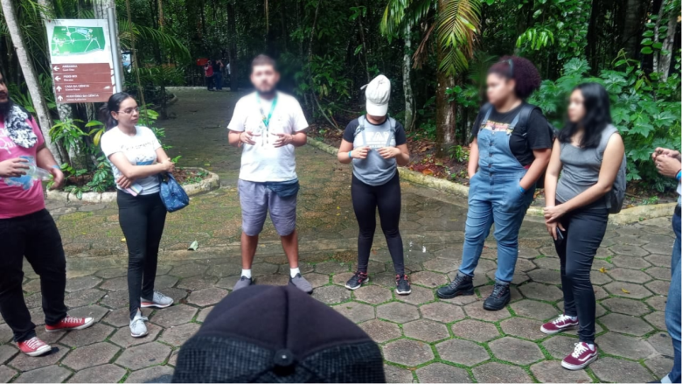
Fonte: Arquivos dos autores (2023)

Figura 2: Tanque do peixe-boi
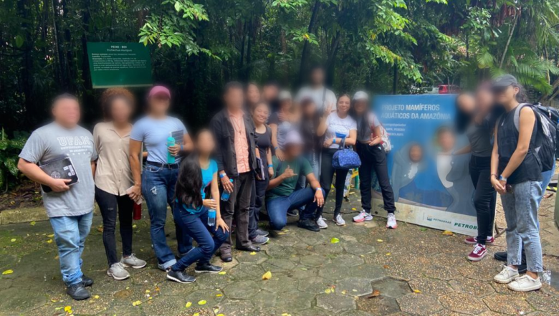
Fonte: Arquivo dos autores (2023).

Figura 3: Trilha suspensa
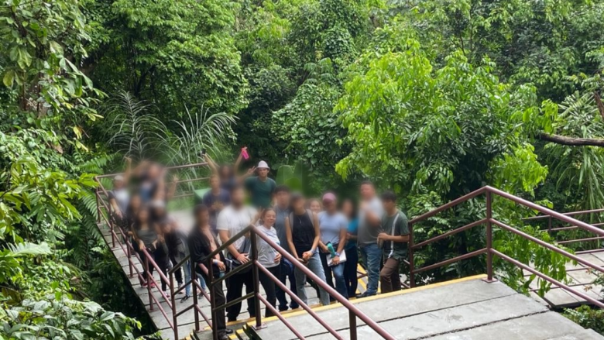
Fonte: Arquivos dos autores (2023)
Figura 4: Casa da Ciência
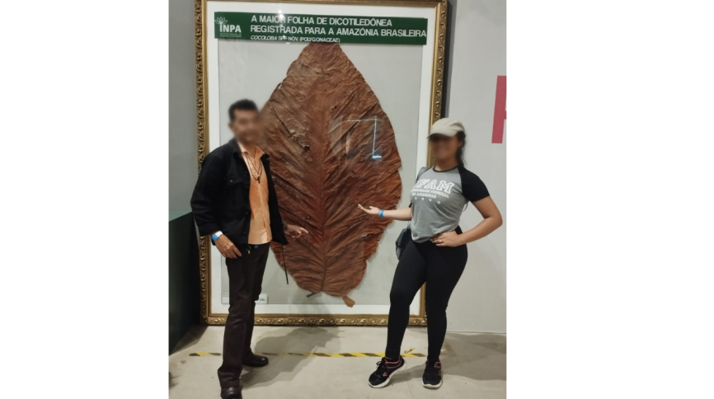
Fonte: Arquivo dos autores (2023)

Considerações finais
Durante várias aulas a professora junto dos acadêmicos trabalharam conceitos teóricos e básicos de Física, Química e Biologia que estavam em falta no processo formativo dos acadêmicos. Assim, quando a autora deste relato fez o questionamento “como possibilitar a construção do conhecimento em Química de forma interdisciplinar para calouros dos cursos de Engenharia Florestal e Engenharia de Pesca, utilizando a prática de espaço não-formal?”. Ela buscava uma resposta com expectativas modestas, pois não previa quão profundas poderiam se tornar as reflexões e observações realizadas no Bosque da Ciência. Podendo dizer que com essa experiência, a prática superou as suas expectativas iniciais.
Diante disso, apontamos um comentário curioso de uma aluna durante as reflexões sobre formação de bolhas d’água nas folhas, “poxa, podemos aprender tudo isso olhando para uma simples folha”. Acreditamos, que para todo educador que se dedica a aprender e a criar possibilidades de ensino -aprendizagem, ouvir essa frase, confere satisfação às suas iniciativas de promover a construção do conhecimento.
Desse modo, este relato evidencia a importância de ações em espaços não-formais para a articulação de conhecimentos em disciplinas consideradas de exatas, tanto no ensino superior quanto no ensino médio. Compreendemos, que o pontapé inicial para essa prática se deu a partir do processo formativo da educadora, que vivenciou experiências em aulas em espaços não-formais durante a educação básica, contribuindo assim para a construção do tema no processo formativo dos futuros engenheiros.
Por fim, a escolha do local foi acertada, tanto por sua proximidade com a universidade quanto por favorecer a realização de reflexões teórico-práticas. A experiência no Bosque da Ciência/INPA, não apenas favoreceu a interdisciplinaridade entre Química, Física e Biologia, mas também promoveu a educação científica, conectando o Ensino de Ciências aos aspectos culturais, sociais e históricos presentes no local e na experiência de vida dos participantes.

Referências
ATKINS, P.; LORETTA, J. Princípios de química: questionando a vida moderna e o meio ambiente; tradução Ricardo Bicca de Alencastro. – 3ª Ed. – Porto Alegre: Bookman, 2006.

BROWN, T. L.; LEMAY, JR., H. E.; BURSTEN, B. E.; BURDGE, J. R. Química – a ciência central, 9ª edição, Prentice-Hall, 2005

FILIZOLA, N. P. O fluxo de sedimentos em suspensão nos Rios da bacia Amazônica. ANEEL, Brasília, 1999.

FREIRE, P. Pedagogia da autonomia: saberes necessários à prática educativa. São Paulo: Paz e Terra, 2003.

MORAIS, C. de; FERREIRA, H. A Educação Não-Formal para a Promoção da Cultura Científica e Tecnológica no Ensino de Química e das Ciências. Revista Debates em Ensino de Química, [S. l.], v. 2, n. 2, p. 45–55, 2017. Disponível em: https://journals.ufrpe.br/index.php/REDEQUIM/article/view/1314. Acesso em: 2 mar. 2023.

MOTA, D. et al. Práticas para o ensino da química e matemática no espaço não formal bosque da ciência. Revista Areté | Revista Amazônica de Ensino de Ciências, [S. l.], v. 7, n. 13, p. 193-203, 2017. ISSN 1984-7505. Disponível em: <http://periodicos.uea.edu.br/index.php/arete/article/view/114>. Acesso em: 01 mar. 2025.

ODUM, E. Fundamentos em Ecologia. São Paulo: CENGAGE. Learning, 2008.

REECE, J.B., et al. Biologia de Campbell. 10ª Edição. Artmed Editora S.A., 2015

SANTOS, C. et al. Parâmetros da qualidade de água na piscicultura de água doce. 2018.

SOLOMONS, T. W. G.; FRYHLE, Craig B; SNYDER, Scott A. Química orgânica, v. 1. 12. Rio de Janeiro: LTC, 2018.

TAIZ, L.; ZEIGER, E.; MOLLER, I.; MURPHY, A. Fisiologia e desenvolvimento vegetal. 6.ed. Porto Alegre: Artmed, 2017.

Qualquer ambiente de aprendizagem que não seja a sala de aula tradicional ou um espaço escolar formal.
Na região Norte do Brasil, o período chuvoso é marcado pelo que chamamos de Inverno Amazônico. Este período corresponde aos meses de novembro a julho e é marcado pelo aumento da ocorrência de chuvas. No Amazonas, o Inverno Amazônico pode ficar mais intenso nos meses de dezembro a maio, refletindo no aumento do nível dos rios, o que chamamos de período de “cheias”, isto é, quando os rios transbordam, ocasionando áreas alagadas
Refere-se à interação entre os seres humanos e o meio ambiente.
No Amazonas, refere-se a períodos prolongados de baixo volume de chuvas, que afetam rios, ecossistemas e comunidades locais. Geralmente ocorrem entre junho e novembro, com intensidade máxima entre agosto e outubro.

